ชื่อ ______________________ รหัสนักศึกษา __________________
Chapter 1
Network Fundamental

การติดตั้งเครื่องคอมพิวเตอร์ลงในระบบเครือข่าย
- เปิดหน้าต่าง control panel เลือก network connection แล้วเลือก local Area Connection (เลือกการ์ดแลนที่ติดตั้งอยู่ภายในเครื่องคอมพิวเตอร์) click ปุ่ม Property แล้วจะปรากฏหน้าต่าง
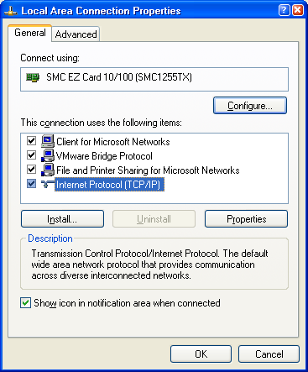

- เลือก Internet Protocol (TCP/IP) แล้วเลือกปุ่ม Properties ปรากฎหน้าต่าง
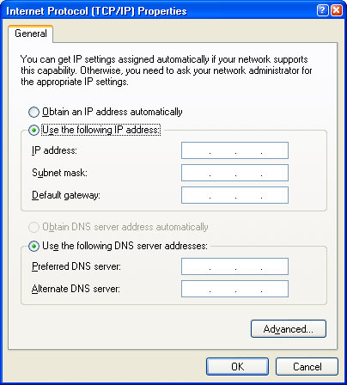

- นำตัวเลข IP address เลข Subnet mask เลข Gate Way เลข DNS ที่ได้รับจากผู้ดูแลระบบเครือข่ายมากรอกลงในช่วงว่าง แล้วก็ OK (ในห้องปฏิบัตการของเราจะมีตัวเลขอยู่แล้วให้นักศึกษา นำตัวเลขเหล่านั้นกรอกลงในช่องว่าง หรือถ้าไม่มีให้รอดูในการทดลองเกี่ยวกับการใช้คำสั่ง ipconfig ในหัวข้อถัดไป)
- เมื่อทำการกรอกตัวเลขทั้งหมดเสร็จสิ้นแล้วให้กดปุ่ม OK แล้วกด Close ที่หน้าต่าง Local Area connection property เป็นการยืนยันการติดตั้งตัวเลข IP address ให้กับเครื่องคอมพิวเตอร์ของเราเป็นอันเสร็จสิ้นการติดตั้งครับ ( note แต่ถ้าปรากฏหน้าต่างแสดงของความว่ามีการชนกันของ IP address นักศึกษาจะต้องทำการเปลี่ยน IP address ใหม่ โดยข้อความจะแสดงดังรูป)

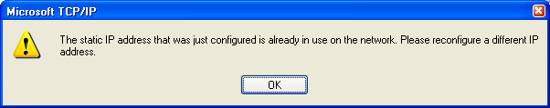

การทดสอบเครื่องผลการติดตั้งเครื่องในระบบเครือข่าย
หลังจากที่ได้ติดตั้ง IP address ให้แก่เครื่องคอมพิวเตอร์แล้วเราจะรู้ได้อย่างไรว่าตอนนี้เครื่องคอมพิวเตอร์ของเรานั้นสามารถใช้งานระบบเครือข่ายได้แล้วหรือไม่ เราสามารถตรวจสอบด้วยวิธีง่าย ๆ ดังนี้

- ใช้งาน Browser ที่มีอยู่ในเครื่องคอมพิวเตอร์ของเราในการท่อง web site ต่าง ๆ (แต่ต้องแน่ใจนะครับ ว่าระบบเครือข่ายของเรานั้นมีการอนุญาตให้เล่น Internet ได้ ) ถ้าสามารถใช้งานได้ เครื่องคอมพิวเตอร์ของเราก็พร้อมที่จะใช้งานระบบเครือข่ายแล้วครับ
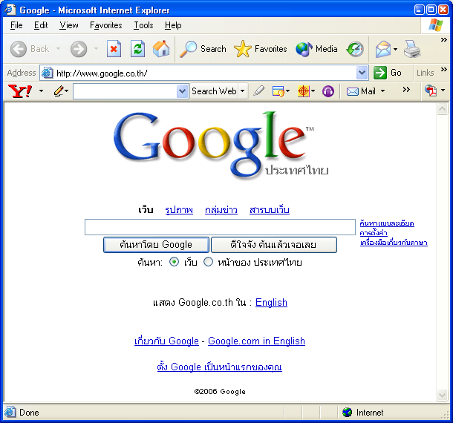
- วิธีที่สองคือการใช้คำสั่งในแบบ command line เพื่อตรวจสอบ IP address ที่ติดตั้งลงในเครื่องคอมพิวเตอร์ของเรา และใช้คำสั่ง command line ในการทดสอบการเชื่อมอยู่ในระบบเครือข่าย
  - คำสั่งในการตรวจสอบ IP address (คำสั่ง ipconfig) เปิดหน้าต่าง command ด้วยการเลือก start + Run แล้วพิมพ์ cmd แล้วก็ปุ่ม OK (ถ้าเป็น windows ต่ำกว่า XP ให้ใช้คำว่า command แทน cmd) จะปรากฏหน้าต่าง command ขึ้นมาดังรูป
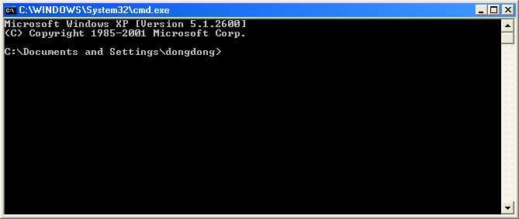

  - พิมพ์ ipconfig ที่ prompt จะมีการแสดง IP address Subnet mask และ Gateway ดังรูป
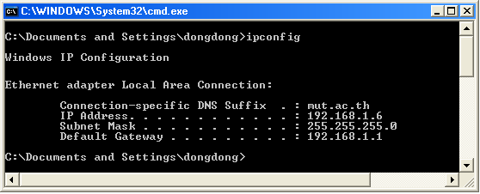

ให้นักศึกษาใช้คำสั่ง ipconfig กับเครื่องของนักศึกษาแล้วทำการบันทึก ตัวเลขทั้งหมดที่เห็นในหน้าจอของนักศึกษาลงในช่องว่าง ถ้าเลขที่ได้เป็นเลขเดียวกับ IP address ในขั้นตอนการติดตั้ง ก็จะแสดงว่าการติดตั้งถูกต้องครับ
IP address : __________________________________________

Subnet Mask : ________________________________________

Default Gateway: _____________________________________

  - พิมพ์ ipconfig /all ที่ prompt เพื่อเป็นการดูค่าการ configuration ของ TCP/IP เพิ่มเติม จะได้ค่า IP address ของ Server ต่างๆ ที่มีบริการอยู่ภายในระบบเครือข่าย ดังรูป
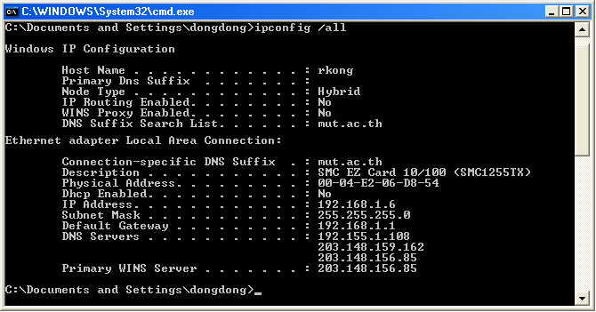
.ให้นักศึกษาบันทึกข้อมูลของ TCP/IP อื่น ๆ ของเครื่องคอมพิวเตอร์ เช่น Host name และ Server อื่น ๆ ลงในช่องว่างพร้อมอธิบายว่า แต่ละตัวที่บันทึกหมายถึงอะไร
Host Name : ______________________________________________

Dhcp Server : _____________________________________________

DNS Server : ______________________________________________

Physical (MAC) address : ____________________________________

Description : ______________________________________________

  - เมื่อทำการตรวจสอบค่าการติดตั้งเสร็จแล้ว ใช้คำสั่ง ping ในการตรวจสอบการเชื่อมต่อกันระหว่างคอมพิวเตอร์ในระบบเครือข่าย โดยให้นักศึกษาจด IP address ของเครื่องด้านข้างโดยรอบ ( IP address เครื่องเพื่อนที่อยู่ข้าง ๆ ครับ) แล้วทำการพิมพ์คำสั่ง ping ตามด้วย IP address ของเครื่องคอมพิวเตอร์ที่เราต้องการจะตรวจสอบการเชื่อมต่อ จะได้ผลการตอบรับดังรูป
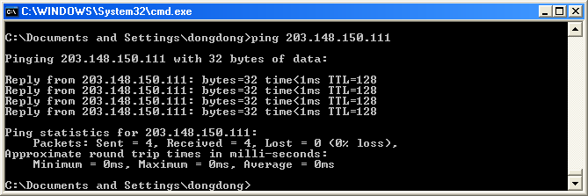
ให้นักศึกษาใช้คำสั่ง ping ทำการ ping เครื่องคอมพิวเตอร์โดยรอบจำนวน 3 เครื่อง โดยการ ping ครั้งที่ 3 ให้ใช้ ip address 192.168.0.5 แล้วบันทึกผลในช่องว่าง
IP address ที่ต้องการจะ ping คือ _______________________________

ผลการ ping เป็นเช่นไร
________________________________________________________

________________________________________________________

________________________________________________________

________________________________________________________

________________________________________________________

________________________________________________________

________________________________________________________

IP address ที่ต้องการจะ ping คือ __________________________
ผลการ ping เป็นเช่นไร
________________________________________________________

________________________________________________________

________________________________________________________

________________________________________________________

________________________________________________________

________________________________________________________

________________________________________________________

IP address ที่ต้องการจะ ping คือ 192.168.0.5
ผลการ ping เป็นเช่นไร
________________________________________________________

________________________________________________________

________________________________________________________

________________________________________________________

________________________________________________________

________________________________________________________

________________________________________________________

ผลที่เกิดขึ้นแตกต่างจาก 2 ครั้งแรกหรือไม่ เพราะเหตุใด
________________________________________________________

________________________________________________________

________________________________________________________

________________________________________________________

  - ทำการ ping ไปยัง 127.0.0.1 ได้ผลเป็นเช่นไร
IP address ที่ต้องการจะ ping คือ __________________________
ผลการ ping เป็นเช่นไร
________________________________________________________

________________________________________________________

________________________________________________________

________________________________________________________

________________________________________________________

________________________________________________________

________________________________________________________

  - ทำการ ping ไปที่ www.google.com มีผลเป็นเช่นไร
IP address ที่ต้องการจะ ping คือ __________________________
ผลการ ping เป็นเช่นไร
________________________________________________________

________________________________________________________

________________________________________________________

________________________________________________________

________________________________________________________

________________________________________________________

________________________________________________________

  - ทำการทดสอบ ping ไปยัง web site ที่นักศึกษาต้องการ อย่างน้อย 3 web แล้วบันทึกผลการ ping ว่า ได้หรือ ไม่ พร้อมกับ บันทึก URL ที่นักศึกษาได้ทดสอบ

Ping ได้หรือไม่ _____________ URL : ____________________________

Ping ได้หรือไม่ _____________ URL : ____________________________

Ping ได้หรือไม่ _____________ URL : ____________________________
  - ในการทดสอบการเชื่อมต่อระหว่างเครื่องคอมพิวเตอร์โดยการใช้คำสั่ง ping เป็นการบอกว่าเราได้มีการเชื่อมต่อกับเครื่องปลายทางแล้วหรือไม่ แต่ไม่ได้เป็นการบอกว่า เครื่องคอมพิวเตอร์ของเรา กับ ของเครื่องปลายทางอยู่ติดกันเลยหรือต้องผ่านระบบเครือข่าย อื่นๆ ด้วย ซึ่งเราสามารถใช้คำสั่ง tracert เพื่อหาว่าเครื่องคอมพิวเตอร์ของเรานั้นผ่านระบบเครือข่ายอื่น ๆ หรือ ว่าเครื่องคอมพิวเตอร์ของเราอยู่ห่างจากเครื่องปลายทางไปเท่าไหร่ได้ โดยการพิมพ์ tracert แล้วตามด้วย IP address ปลายทาง ก็จะผลลัพท์แสดงดังรูป ซึ่งเป็นการบอกว่าเครื่องปลายทางห่างออกไปกี่ hops
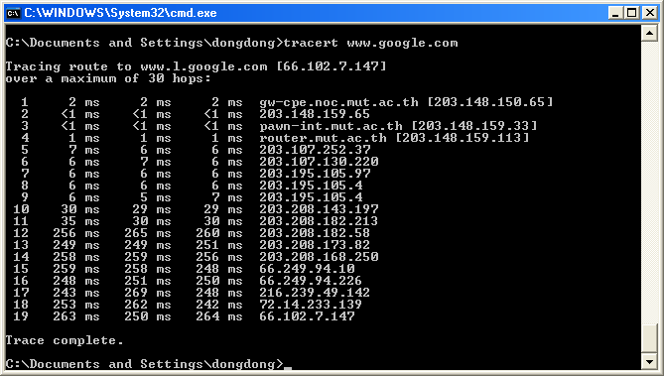
ให้นักศึกษาใช้คำสั่ง tracert เพื่อหาว่าเครื่องคอมพิวเตอร์ของนักศึกษา ห่างจากเครื่องคอมพิวเตอร์ชองเพื่อน กี่ hops และใช้คำสั่ง tracert เพื่อหาว่าเครื่องคอมพิวเตอร์ของนักศึกษากับ web site ที่นักศึกษาสนใจ อยู่ห่างกันกี่ hops พร้อมกับบันทึก IP address ของ web site ที่นักศึกษาทดสอบ ลงในช่องว่าง
IP address ของเครื่องคอมพิวเตอร์ของเพื่อนข้าง ๆ : _______________________
เครื่องคอมพิวเตอร์ของนักศึกษาห่างกับเครื่องคอมพิวเตอร์ กี่ hops : ______________
IP address ของเครื่องคอมพิวเตอร์ของเพื่อนข้าง ๆ : _______________________
เครื่องคอมพิวเตอร์ของนักศึกษาห่างกับเครื่องคอมพิวเตอร์ กี่ hops : ______________
IP address ของเครื่องคอมพิวเตอร์ของเพื่อนข้าง ๆ : _______________________
เครื่องคอมพิวเตอร์ของนักศึกษาห่างกับเครื่องคอมพิวเตอร์ กี่ hops : ______________
IP address ของ webที่สนใจ : ________________ url : ___________________
เครื่องคอมพิวเตอร์ของนักศึกษาห่างกับ web ที่สนใจ กี่ hops : ______________
IP address ของ webที่สนใจ : ________________ url : ___________________
เครื่องคอมพิวเตอร์ของนักศึกษาห่างกับ web ที่สนใจ กี่ hops : ______________

  - ให้นักศึกษาสรุปความคิด ว่าการทำงานทั้งหมดที่ผ่านมาก แสดงถึงอะไรบ้าง
_____________________________________________________________________

_____________________________________________________________________

_____________________________________________________________________

_____________________________________________________________________

_____________________________________________________________________

_____________________________________________________________________

_____________________________________________________________________

_____________________________________________________________________

_____________________________________________________________________

_____________________________________________________________________

_____________________________________________________________________

_____________________________________________________________________

_____________________________________________________________________

_____________________________________________________________________

_____________________________________________________________________

_____________________________________________________________________

_____________________________________________________________________

_____________________________________________________________________

_____________________________________________________________________

_____________________________________________________________________

_____________________________________________________________________

_____________________________________________________________________

_____________________________________________________________________

_____________________________________________________________________

